Государственное автономное профессиональное образовательное учреждение Новосибирской области
«Новосибирский колледж парикмахерского искусства»

МЕТОДИЧЕСКИЕ РЕКОМЕНДАЦИИ
по выполнению курсовой работы по профессиональному модулю ПМ.03 «Стилистика и создание имиджа» для специальности 43.02.13 «Технология парикмахерского искусства»

Новосибирск, 2024

УДК 377
ББК 37.279.64

Методические рекомендации по выполнению и защите курсовой работы по профессиональному модулю ПМ.03 «Стилистика и создание имиджа» для специальности СПО 43.02.13 Технология парикмахерского искусства / Под ред.: Битюцких М.В., Ларина О.А, Морозова Я.В. - Новосибирск, ГАПОУ НСО «Новосибирский колледж парикмахерского искусства», 2024.
Методические рекомендации составлены на основе требований ФГОС СПО в соответствии с программой подготовки специалистов среднего звена по специальности 43.02.13 «Технология парикмахерского искусства» рассмотрены на заседании методической комиссии, рекомендованы к печати решением Методического совета.

Для обучающихся по специальности СПО 43.02.13 «Технология парикмахерского искусства»

Разработчики: Битюцких М.В. , мастер п/о ВКК
Ларина О.А., преподаватель 1КК
Морозова Я.В., мастер п/о ВКК

СОДЕРЖАНИЕ

ПОЯСНИТЕЛЬНАЯ ЗАПИСКА 4
ТЕМАТИКА КУРСОВЫХ РАБОТ 5
СОДЕРЖАНИЕ И ОФОРМЛЕНИЕ КУРСОВЫХ РАБОТ 8
СОДЕРЖАНИЕ СТРУКТУРНЫХ ЭЛЕМЕНТОВ КУРСОВОЙ РАБОТЫ И
РЕКОМЕНДАЦИИ ПО ИХ ВЫПОЛНЕНИЮ 19
РЕКОМЕНДУЕМЫЕ ИСТОЧНИКИ 34

ПОЯСНИТЕЛЬНАЯ ЗАПИСКА

Согласно Положению об организации выполнения и защиты курсовой работы в ГАПОУ НСО «Новосибирский колледж парикмахерского искусства», курсовая работа является одним из основных видов учебных занятий обучающийся.
Выполнение курсовой работы осуществляется на заключительном этапе изучения междисциплинарного курса профессионального модуля, в ходе которого осуществляется обучение применению полученных знаний и умений при решении комплексных задач, связанных со сферой профессиональной деятельности будущих специалистов или видом профессиональной деятельности.
Выполнение обучающимися курсовой работы проводится с целью:
- систематизации и закрепления полученных теоретических знаний и практических умений;
- углубления теоретических знаний в соответствии с заданной темой;
- формирования умений применять теоретические знания при решении поставленных вопросов;
- формирования умений применять справочную, нормативную и правовую информацию;
- развитие творческой инициативы, самостоятельности, ответственности и организованности;
- подготовки к государственной итоговой аттестации.
Обучающиеся специальности 43.02.13 «Технология парикмахерского искусства» СПО выполняют курсовую работу по профессиональному модулю ПМ.03 СТИЛИСТИКА И СОЗДАНИЕ ИМИДЖА, в рамках изучения междисциплинарного курса МДК 03.03. «Стилистика и создание имиджа»
В процессе работы над курсовой работой обучающиеся должны
- использовать знания и умения, полученные по МДК и другим учебным дисциплинам («Современные технологии парикмахерского искусства», «История изобразительного искусства», «Рисунок и живопись», «Пластическая анатомия», «Основы анатомии и физиологии кожи и волос», «Санитария и гигиена парикмахерских услуг», «Материаловедение»);
- приобрести навыки пользования различными информационными источниками (справочной и специальной литературой, журналами, материалами семинаров, мастер- классов по современным технологиям парикмахерских услуг);
- продемонстрировать овладение навыками деятельности парикмахера-технолога в рамках профессионального модуля.
Курсовая работа выполняется в сроки, определенные учебным планом колледжа и рабочей программой по МДК. Сдача курсовой работы на рецензию производится не позднее чем за 10 дней до защиты.
При оценке работы обучающегося учитывается качество и самостоятельность ее выполнения, полнота разработки темы, оригинальность решения, теоретическая и практическая значимость результатов, объем работы, внешнее оформление, усвоение основного материала, сдача работы и ее разделов в срок.

ТЕМАТИКА КУРСОВЫХ РАБОТ
Тематика курсовых работ разрабатывается преподавателями колледжа, преподающими МДК, рассматривается и принимается методической комиссией преподавателей и мастеров профессиональной подготовки, при необходимости согласовывается с работодателями и социальными партнерами, утверждается зам. директора по учебно-производственной работе. Темы курсовых работ должны соответствовать рекомендованной тематике, приведенной в настоящих материалах и в рабочей программе профессионального модуля.
Тема курсовой работы может быть предложена обучающимся при условии обосновании ее целесообразности, может быть связана с программой производственной практики обучающегося. Курсовая работа может стать составной частью (главой) выпускной квалификационной работы.
Примерная тематика курсовых работ
- Разработка художественного образа и выполнение стилизации причесок эпохи «Древняя Греция»
- Разработка художественного образа и выполнение стилизации причесок эпохи «Рококо»
- Разработка художественного образа и выполнение стилизации причесок эпохи «Барокко»
- Разработка художественного образа и выполнение стилизации причесок эпохи «Ампир»
- Разработка художественного образа и выполнение стилизации причесок эпохи французской директории
- Разработка художественного образа и выполнение стилизации причесок эпохи «Итальянское возрождение»
- Разработка художественного образа и выполнение стилизации причесок эпохи «Ампир»
- Разработка художественного образа и выполнение стилизации причесок стиля «Бидермайер»
- Разработка художественного образа и выполнение стилизации эклектических причесок периода 20-х годов ХХ века
- Разработка художественного образа и выполнение стилизации причесок периода 30-х годов ХХ века
- Разработка художественного образа и выполнение стилизации причесок «Ретро» периода 40-х годов ХХ века
- Разработка художественного образа и выполнение стилизации причесок «Ретро» периода 50-х годов ХХ века
- Разработка художественного образа и выполнение стилизации причесок периода 90-х гг. ХХ века
- Разработка художественного образа и выполнение стилизации причесок стиля «Футуризм»
- Разработка художественного образа и выполнение стилизации этнических причесок 60-х гг. ХХ века
- Разработка художественного образа и выполнение стилизации классических причесок 70-80-х гг. ХХ века
- Разработка художественного образа и выполнение стилизации урбанистических причесок периода 90-х гг. ХХ века
- Разработка художественного образа и выполнение стилизации спортивных мужских причесок
- Разработка художественного образа и выполнение стилизации спортивных женских причесок
- Разработка художественного образа и выполнение стилизации романтических причесок
- Разработка художественного образа и выполнение причесок в готическом стиле
- Разработка художественного образа и выполнение причесок в фольклорном стиле
- Разработка художественного образа и выполнение причесок в стиле «Эмо»
- Разработка художественного образа и выполнение стилизации авангардных причесок
- Разработка художественного образа и выполнение причесок в экстравагантном стиле
- Разработка художественного образа и выполнение причесок в драматическом стиле
- Разработка художественного образа и выполнение причесок в элегантном стиле
- Разработка художественного образа и выполнение причесок в стиле «Тектоник»
- Разработка художественного образа и выполнение причесок в стиле «Гранж»
- Разработка художественного образа и выполнение причесок в креативном стиле
- Разработка художественного образа и выполнение причесок в гламурном стиле
- Разработка и выполнение художественного образа в смешанном стиле
- Разработка художественного образа и выполнение причесок в стиле «Китч»
- Разработка художественного образа и выполнение причесок в стиле «Фьюжн»

СОДЕРЖАНИЕ И ОФОРМЛЕНИЕ КУРСОВЫХ РАБОТ

Оформление текста работы. Текст должен быть выполнен качественно, с применением печатающих устройств в текстовом редакторе Microsoft Office Word 2010 или более ранней версии. Формат страницы - А 4; шрифт – Times New Roman; кегль – 14; межстрочный интервал – 1,5. Выравнивание по ширине, отступ слева (абзац) - 1,25. Текст следует размещать на одной стороне листа бумаги с соблюдением следующих размеров полей: левое – 30 мм, правое – 10 мм, верхнее –20 мм, нижнее - 20 мм.

Общий объём - 30-40 страниц печатного текста, исключая пробелы, рисунки, схемы и приложения. При оформлении работы необходимо соблюдать равномерную плотность, контрастность и чёткость изображения по всей работе. Не должно быть помарок, сокращения слов, за исключением общепринятых.

Страницы текста нумеруют арабскими цифрами внизу посередине размером шрифта - 11 пт. По всему тексту соблюдается сквозная нумерация. Номера титульного листа, индивидуального задания, содержания не проставляется, но включаются в общую нумерацию. Нумерация начинается с «ВВЕДЕНИЕ», страница № 6 (или более, если отзыв или содержание составляют более 1 страницы). Все структурные элементы работы: ВВЕДЕНИЕ, ГЛАВЫ ОСНОВНОЙ ЧАСТИ (ТЕОРЕТИЧЕСКИЕ И ПРАКТИЧЕСКИЕ), ЗАКЛЮЧЕНИЕ, ГЛОССАРИЙ, СПИСОК ИСПОЛЬЗУЕМОЙ ЛИТЕРАТУРЫ, ПРИЛОЖЕНИЯ должны начинаться с новой страницы.

Заголовки структурных элементов печатают ПРОПИСНЫМИ БУКВАМИ (полужирное начертание) и располагают по центру страницы. Точки в конце заголовков не ставятся, заголовки не подчеркиваются. Переносы слов во всех заголовках не допускаются.

Оформление глав и параграфов. Каждая глава начинается с новой страницы. Названия глав прописываются полужирным шрифтом (размер - 16). Расстояние между названиями главы и параграфа должно быть равно 12 пт

Расстояние между названием параграфа и последующим текстом должно быть равно 24 пт. Заголовки параграфов пишутся строчными буквами (первая буква заголовка параграфа заглавная), полужирное начертание и выравниваются по центру листа. Если заголовок или подзаголовок включает несколько предложений, их разделяют точкой. В конце названия параграфа точка не ставится.
Главы работы должны иметь порядковую нумерацию и обозначаться арабскими цифрами без точки. Параграфы должны иметь порядковую нумерацию в пределах каждой главы. Номер включает номер главы и порядковый номер параграфа, отделённый точкой, например: 1.1, 1.2, 2.1, 2.2 и т.д. Точка в конце номера не ставится. Например:

-------------------------------------------------------------------------------------------------------

ГЛАВА 1 ИССЛЕДОВАНИЯ ХУДОЖЕСТВЕННОГО ОБРАЗА В ГЛАМУРНОМ СТИЛЕ
После названия каждой главы нужно дать краткое описание того, что будет исследоваться в данной теоретической части.
  - Подбор прически по (выборной теме)

Одной из немаловажных услуг при создании образа является прическа, но не стоит забывать о правильно выполненном макияже, а также главенствующей роли костюма. Все три эти составляющие помогут создать гармоничный образ определенного стиля или эпохи.

-------------------------------------------------------------------------------------------------------
Внутри пунктов или подпунктов могут быть приведены перечисления. Перед каждым элементом перечисления следует ставить дефис. При необходимости ссылки в тексте курсовой работы на один из элементов перечисления вместо дефиса ставятся строчные буквы в порядке русского алфавита, начиная с буквы а (за исключением букв ё, з, й, о, ч, ъ, ы, ь). Для дальнейшей детализации перечислений необходимо использовать арабские цифры, после которых ставиться скобка, а запись производится с абзацного отступа, как показано в примере.
Пример:
а) ____________
б) ____________
1) ______
2) ______

Оформление содержания работы.

Содержание курсовой работы - это нумерация разделов, подразделов и других частей.

После титульного листа помещают страницы с заданием на курсовую, планом-графиком выполнения курсовой работы, отзывом. Страница (страницы) содержания размещается после отзыва перед основным текстом. Для создания содержания необходимо воспользоваться автособираемой формой, которая заполняется автоматически.

Для этого заголовкам должны быть присвоены соответствующие уровни (Уровень 1 – название раздела (Заголовок 1), уровень 2 – подраздела (Заголовок 2), уровень 3 – наименование более мелкой части (Заголовок 3), листы пронумерованы. (Адрес ссылки: https://support.microsoft.com/ru-ru/office/%D0%B2%D1%81%D1%82%D0%B0%D0%B2%D0%BA%D0%B0-%D0%BE%D0%B3%D0%BB%D0%B0%D0%B2%D0%BB%D0%B5%D0%BD%D0%B8%D1%8F-882e8564-0edb-435e-84b5-1d8552ccf0c0)

Оформление табличного материала. Цифровой материал, сопоставление и выявление определённых закономерностей оформляют в виде таблиц. Таблицу следует располагать в работе непосредственно после текста, в котором она упоминается впервые, или на следующей странице. Таблица представляет собой такой способ подачи информации, при котором цифровой или текстовый материал группируется в графы, ограниченные одна от другой вертикальными и горизонтальными линиями. Обычно таблица состоит из следующих элементов: порядкового номера, тематического заголовка, заголовков вертикальных граф (шапка таблицы), горизонтальных и вертикальных граф (основной части). Все таблицы, если их несколько, нумеруются арабскими цифрами, без указания знака номера, нумерация сквозная. Номер таблицы размещают по левому краю над заголовком таблицы после слова "Таблица...", например, Таблица 1, Таблица 2. Тематические заголовки располагают по центру страницы и пишут с прописной буквы без точки в конце.
Если шапка таблицы громоздкая, допускается ее не повторять. В этом случае пронумеровывают столбцы и повторяют их нумерацию на следующих страницах, с написанием пометки «Продолжение таблицы 1», заголовок таблицы не повторяют. При завершении оформлении таблицы в левом верхнем углу ставим пометку «Окончание таблицы 1». В таблице не должно быть пустых граф.
Если повторяющийся в разных строках графы таблицы текст состоит из одного слова, то его после первого написания допускается заменять кавычками; если из двух и более слов, то при первом повторении его заменяют словами «То же», а далее — кавычками. Ставить кавычки вместо повторяющихся цифр, марок, знаков, математических и химических символов не допускается. Если цифровые или иные данные в какой-либо строке таблицы не приводят, то в ней ставят прочерк. Все приводимые в таблице данные должны быть достоверны, однородны и сопоставимы. При ссылке следует писать слово «таблица» с указанием ее номера. Шрифт громоздкой таблицы может быть уменьшен до 12 размера и в данном случае так же употребляется одинарный интервал между строками.
Таблицы каждого приложения обозначают отдельной нумерацией арабскими цифрами с добавлением перед цифрой обозначения приложения. Если в отчете одна таблица, то она должна быть обозначена «Таблица 1» или «Таблица В.1», если она приведена в приложении В.
При ссылках на таблицу в сквозной нумерации следует писать «... в соответствии с таблицей 1 и т. д.»
Последовательность оформления по тексту, таблиц:

Текст «enter» таблица «enter» текст
-----------------------------------------------------------------------------------
Пример оформления таблиц:

Таблица 1
Технологическая последовательность выполнения работы
№  п.п. | Название этапов работы | Содержание  этапов | Схемы (фото) | Затрата времени, мин | Применяемое оборудование, инструменты, принадлежности, материалы
1 | 2 | 3 | 4 | 5 | 6

На следующем листе, если таблица имеет разрыв
Продолжение таблицы 1

1 | 2 | 3 | 4 | 5 | 6
На следующем листе, если на нем заканчивается таблица
Окончание таблицы 1

1 | 2 | 3 | 4 | 5 | 6
-----------------------------------------------------------------------------------

Оформление иллюстраций. Иллюстрации (рисунки, графики, диаграммы, эскизы, чертежи и т.д.) располагаются в курсовой работе непосредственно после текста, в котором они упоминаются впервые, или на следующей странице. Все иллюстрации должны быть пронумерованы (внизу, по центру). Нумерация сквозная, т.е. через всю работу.
Например:

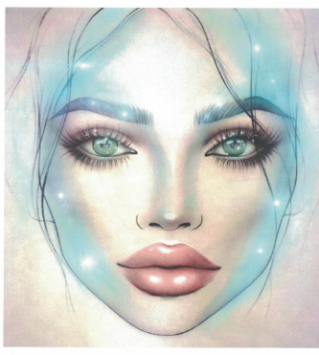
Рисунок 1 – Современный макияж
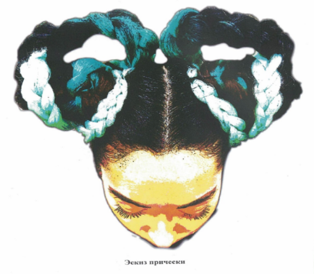
Рисунок 2 - Оформление кос
Все иллюстрации необходимо снабжать надписью, которая должна содержать 3 элемента:
- наименование графического сюжета, обозначаемого словом "Рисунок";
– порядковый номер иллюстрации, который указывается без знака номера арабскими цифрами, например: "Рисунок 1", "Рисунок 2" и т.д. После номера ставится тире. Если иллюстрация в работе единственная, то она не нумеруется;
- тематический заголовок иллюстрации, содержащий текст с характеристикой изображаемого в краткой форме.
Аналогично оформляются и другие виды иллюстративного материала, такие как диаграмма, схема, график, фотография и т.д. Иллюстрация выполняется на одной странице.
- При ссылках на иллюстрации в сквозной нумерации следует писать «... в соответствии с рисунком 1 и т. д.»
- Иллюстрации каждого приложения обозначают отдельной нумерацией арабскими цифрами с добавлением перед цифрой обозначения приложения. Например, Рисунок А.3.
- Размер иллюстрации не менее 6см х 6 см и не более двух в строку.
Оформление формул. Формулы выделяются из текста в отдельную строку, располагаются по центру. Выше и ниже каждой формулы должна быть оставлена одна свободная строка. Если формула не умещается в одну строку, она переносится после знаков: равенства (=), сложения (+), вычитания (-), умножения (х), деления (:), других математических знаков. Нумеровать следует наиболее важные формулы, на которые имеются ссылки в последующем тексте. Не рекомендуется нумеровать формулы, на которые нет ссылок в тексте. Порядковые номера формул обозначают арабскими цифрами в круглых скобках, у правого края страницы.
Пояснение значений символов и числовых коэффициентов приводится непосредственно под формулой в той же последовательности, в которой они даны в формуле. Значение каждого символа и числового коэффициента следует давать с новой строки. Первую строку пояснения начинают со слова "где" без двоеточия. В последней строке пояснения указывается источник.
Оформление справочно-библиографического аппарата. Успешное выполнение работы предполагает обстоятельное и творческое изучение специальной литературы по проблеме исследования. Список использованных источников - это подлинный источниковедческий отчет автора о проделанной работе, по которому можно судить об уровне проведенного исследования.
Литература по теме работы может быть подобрана обучающимся при помощи каталогов, картотек и библиографических указателей библиотек. При подборе источников необходимо изучить все виды изданий по исследуемой проблеме: монографии, сборники научных трудов и материалы научных конференций, учебники, учебные пособия, диссертации, периодические издания, законодательные и нормативные акты и т.д. Следует также обращать внимание на ссылки в тексте (авторитетные источники), имеющиеся в монографиях и статьях. Необходимо изучить профессиональные издания последних лет, так как в них наиболее полно освещена теория и практика исследуемой темы.
Не менее важным является анализ существующих нормативно-правовых актов: международных договоров, соглашений, конвенций, документов, принятых в рамках межправительственных организаций и на международных конференциях, национального законодательства государств. Поиск необходимого материала можно осуществлять и с помощью поисковых систем Интернет, а также в справочно-правовых информационных системах «Консультант», «Гарант» и др.
В процессе изучения материалов по теме работы обучающийся выбирает наиболее важные, весомые высказывания, основные идеи, которые необходимо процитировать. Проработка источников сопровождается выписками, конспектированием. Выписки из текста делают обычно дословно, в виде цитаты. Академический этикет требует точно воспроизводить цитируемый текст, т.к. сокращение может исказить смысл, который был в нее вложен автором. При выписке необходимой информации целесообразно фиксировать, из какого источника заимствован материал. Поэтому следует сразу же делать ссылки: автор, название издания, место издания, издательство, год издания, номер страницы.
Список использованных источников должен охватывать не менее 15 различных материалов по изученной теме.
Основное требование к составлению списка использованных источников – единообразное оформление и соблюдение ГОСТ:
- ГОСТ 7.32-2001 «Отчет о научно исследовательской работе. Структура и правила оформления»;
- ГОСТ Р 7.0.100- 2018 «Библиографическая запись. Библиографическое описание. Общие требования и правила составления»;
- ГОСТ Р 7.097-2016 «Организационно -распорядительная
документация. Требования к оформлению документов»;
- ГОСТ 7.80-2000 «Библиографическая запись. Заголовок: общие требования и правила составления»;
- ГОСТ Р7.0.5-2008 «Библиографическая ссылка. Общие требования и правила составления».
По стандарту в списке использованных источников должны быть максимально сокращены все слова, кроме основного заглавия (названия документа). Используется литература не старше 5 лет от нынешнего года написания курсовой работы.
Список использованных источников оформляется по следующему порядку:
- Законодательные и нормативные материалы.
- Книга под фамилией автора.
- Электронные ресурсы.
- Статьи из журнала или газеты.
Официальные документы занимают в списке литературы особое место. Они всегда ставятся в начале списка в определенном порядке:
- Конституции;
- Кодексы;
- Законы;
- Указы Президента;
- Постановления Правительства;
- Другие нормативные акты (письма, приказы и т. д.).
Внутри каждой группы документы располагаются в хронологическом порядке.
При наличии в списке источников на других языках, кроме русского, образуется дополнительный алфавитный ряд, т. е. литература на иностранных языках ставится в конце списка после литературы на русском языке. При этом библиографические записи на иностранных европейских языках объединяются в один ряд.
В тексте работы ссылки оформляются следующим образом: [6, С.15]: первая цифра (6) означает номер расположения данного документа в списке использованных источников, а вторая (С.15) – на какой странице находится данный материал. Пример:
-----------------------------------------------------------------------------------
Расчесываем волосы вниз. Отделяем участок волос в 5-ти см от теменной зоны до затылка и заплетаем косу "колосок". Оставшиеся пряди с правой стороны расчесываем и заплетаем их с подлётом к косе. [1, С.25]
-----------------------------------------------------------------------------------
В тексте работы ссылки на электронный ресурс или периодическое издание, или электронный журнал оформляются следующим образом: [7]. Цифра (7) означает номер расположения данного документа в списке использованных источников.
В главе Список использованных источников прослеживается сквозная нумерация.
Таким образом, курсовая работа должна включать:
- Титульный лист
- Задание НА курсовую РАБОТУ
- план-график выполнения
- отзыв
- Содержание
- Введение
- Основная часть (Глава 1, 2).
- Заключение
- глоссарий
- Список использованных источников
- Приложения
Структурные разделы работы с 1 по 11 включительно должны быть сгруппированы в указанной последовательности. Основная часть обычно состоит из двух глав – теоретической и практической.
При сдаче работы к ней прикладываются документы:
- План-график выполнения работы
- Отзыв руководителя
Они размещаются между заданием на курсовую работу и содержанием.

СОДЕРЖАНИЕ СТРУКТУРНЫХ ЭЛЕМЕНТОВ КУРСОВОЙ РАБОТЫ И РЕКОМЕНДАЦИИ ПО ИХ ВЫПОЛНЕНИЮ

ВВЕДЕНИЕ

В введении следует прописать выбранную тему, обозначить ее актуальность. Определить объект и предмет исследования. Раскрыть проблему разработки стилизации и образа по заданной теме, определить гипотезу (планируемый результат), сформулировать цель работы, указать соответствующие задачи. Обозначить методы исследования

ГЛАВА 1 ТЕОРЕТИЧЕСКАЯ ЧАСТЬ

(название главы меняется в соответствии с темой работы, например,

ГЛАВА 1 ИССЛЕДОВАНИЯ ХУДОЖЕСТВЕННОГО ОБРАЗА В ГЛАМУРНОМ СТИЛЕ
После названия каждой главы нужно дать краткое описание того, что будет исследоваться в данной теоретической части.

Параграфы главы могут иметь различные названия в соответствии с темой работы и должны в полной мере раскрывать тему работы. Количество параграфов определяется самостоятельно, исходя из темы работы и структурности изложения информации. Один параграф не может быть по объёму информации меньше двух полных печатных страниц текста формата А-4.
В параграфах теоретической части следует указать (перечислить) в соответствии с тематикой курсовой работы существующие виды и приемы выполнения образа в данном стиле, дать характеристику методам подбора и нанесения макияжа, а также подобрать прически и одежду соответствующей теме, дать перечень применяемых способов укладки волос, указать элементы прически, получаемые с помощью укладки волос, дать характеристику стилям, видам, типам причесок. На усмотрение автора курсовой может быть добавлена иная информация, раскрывающая тему работы.
Особое внимание в теоретической части работы следует уделить рассмотрению модных стилей, актуальных образов, подбор цвета и прически по выбранной теме.

  - Историческая справка по выбранной теме
В данном параграфе следует рассмотреть краткую историю по выбранной теме. (развитее стиля)

1.2 Самые модные стили направления и образы при выборе одежды

Рассматриваются современные направления в фэшн индустрии согласно теме работы.

1.3 Новые направления макияжа в выбранном стиле

Дается обзор современных средств в косметической промышленности, применяемых при выполнении рассматриваемой технологии.

1.4 Модные направления в прическах выбранного стиля

В данном параграфе выполняется подбор типов, видов, стилей причесок.

1.5 Технологические правила выполнения парикмахерской работы (правила техники безопасности и охраны труда)

В данном параграфе указывается перечень выполняемых работ и для каждой из них прилагается стандартная техника безопасности (при выполнении макияжа и прически). Также в этом параграфе необходимо раскрыть санитарные правила и нормы для проведения парикмахерских работ в соответствии с требованиями Санитарных правил СП 2.1.3678 – 20.

ГЛАВА 2 ПРАКТИЧЕСКАЯ ЧАСТЬ
(название главы может меняется в соответствии с темой работы, например,
ГЛАВА 2 РАЗРАБОТКА И ВЫПОЛНЕНИЕ ХУДОЖЕСТВЕННОГО ОБРАЗА И СТИЛИЗАЦИИ ПРИЧЕСОК ЭПОХИ ФРАНЦУЗСКОЙ ДИРЕКТОРИИ
После названия каждой главы нужно дать краткое описание того, что будет исследоваться в данной теоретической части.

2.1 Характеристика модели

Параграфы главы могут иметь различные названия и должны в полной мере раскрывать тему работы. Ниже приведены примерные названия параграфов работы и их содержание.

Параграф должен содержать полные данные о модели, на которой будет выполняться практическая часть курсовой работы – пол, возраст, телосложение, особенности строения лица (его деталей) и головы, стиль и цветотип модели, а также ее предпочтения.

В параграфе приводится полная диагностика волос головы, частей лица, тела и оформляется в форме таблицы. Столбцы таблицы могут меняться и иметь различные названия.

Таблица 2

Диагностика волос головы
Тип  волос | Текстура  волос | Структура волос | Фактура(цвет)  волос | Форма  волос (в разрезе)
1 | 2 | 3 | 4 | 5
Длина волос_______________________________________
Густота волос______________________________________
Исходный цвет волос (окрашенные / неокрашенные)
Цвет волос (корни)______________________
Цвет волос (по длине полотна)____________________
Процент седых волос_______________________________

Таблица 3
Особенности частей лица
№ пп | Часть лица | Характеристика
1 | 2 | 3

Части лица – лоб, нос, глаза, рот, подбородок, скулы, нижняя челюсть, уши.
Здесь также нужно указать цветотип модели.

Таблица 4
Анатомические особенности фигуры
№ пп | Часть тела | Характеристика
1 | 2 | 3

Части тела – шея, плечи, туловище, голова, ноги и тд.
При необходимости можно добавить недостающие аспекты (показатели) для более полного раскрытия темы работы.
После диагностики волос, головы и лица выполняем подбор материалов и переходим к тесту на аллергическую реакцию.
Прописать назначения образа.
Например,
Данный образ будет использован для похода (тематическая вечеринка, бал, театр, кино, фотосессия и т.д.)

2.2 Ассоциативный коллаж

В данном параграфе используем источники вдохновения, цветовой ряд в иллюстрациях. Предоставляются разработанные, предполагаемые, промежуточные эскизы (макияж, прическа, полный образ).

2.3 Рекомендуемые материалы

Выбор препаратов осуществляется с учетом индивидуальных особенностей модели. При этом проводится проба на индивидуальную чувствительность кожи и волос к определенным препаратам, что отражается в тексте параграфа. В завершении параграфа дается перечень рекомендуемых препаратов с указанием фирм изготовителей и краткой характеристикой основных свойств. Может быть описана технология приготовления препаратов. Эта часть параграфа оформляется в виде таблицы.

Таблица 5

Материалы для макияжа
№ п/п | Наименование материала | Фирма-производитель | Техническая  характеристика  материала | Назначение | фото
1 | 2 | 3 | 4 | 5 | 6
1 | Праймер. ОСНОВА ПОД МАКИЯЖ PREP + PRIME SKIN | MAC | С зеленым чаем, кофеином, экстрактом винограда. | Уменьшает покраснения. Выравнивает тон кожи. Придает коже сияние | 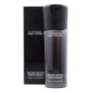
2 | Тональная основа FACE AND BODY FOUNDATION  (Оттенок С1) | MAC | Тональное средство с легкой текстурой | Обеспечивает естественное, атласное, полупрозрачное покрытие. | 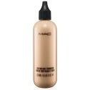

Таблицы 6
№  п.п. | Наименова  ние  материала | Фирма-  производитель | Техническая  характеристика  материала | Назначение | фото
1 | Лак для волос Estel Airex экстрасильной фиксации | Estel Professional | В составе витамин В5 | Средство для фиксации готовой прически
2 | Бриллиантовый блеск для волос  Estel Airex | Estel Professional | 6% проявляющая эмульсия на основе перекиси водорода | Смешивание с блондараном и обесцвечивание волос (выбрать)- на 2 тона светлее, на 4 тона светлее, для седых волос | 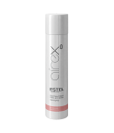
5

Материалы для прически

2.4 Аппаратура, инструменты и приспособления для парикмахерских работ

В параграфе приводится перечень аппаратов, инструментов и приспособлений с указанием их назначения в проектируемом процессе и основных технических характеристик. Наиболее интересные из них могут быть представлены рисунками, схемами, фотографиями. Параграф может быть оформлен в виде таблицы.

Таблица 7

Технические характеристики инструментов, принадлежностей, аксессуаров

№  п.п. | Наименование и марка | Назначение | Габаритные размеры | Состав  материала | Срок  службы | Эргономические особенности
1 | 2 | 3 | 4 | 5 | 6 | 7

2.5 Технология выполнения художественного образа и стилизации причесок эпохи французской директории

В данном параграфе дается описание подготовительных и заключительных этапов по каждому виду работ. Далее могут быть указаны элементы проектируемой прически, получаемые с помощью укладки волос. Затем описывается проектируемая технология укладки волос, приводятся схема накрутки, а также рисунки и фотографии, иллюстрирующие рекомендуемые приемы укладки волос. При необходимости описывается применение стайлинга в процессе и/или после укладки волос, указываются используемые препараты (лак, воск, гель и т.п.). Параграф должен быть оформлен в виде таблицы.

Пример заполнения,

Таблицы 8

Технология выполнения прически……..
№ п/п | Название этапа | Содержание  этапов | Фото | Затрата времени | Применяемое  оборудование,  инструменты,  принадлежности, материалы
1 | 2 | 3 | 4 | 5 | 6
1 | Разделение ВПГ на зоны | Разделяем волосистую часть головы сагиттальным пробором на 2 равные половины. | 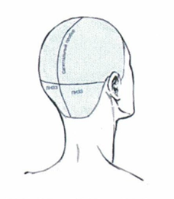 | 2 минут | Расческа хвостик, спрей блеск  Estel Professional
Продолжение таблицы 8

1 | 2 | 3 | 4 | 5 | 6
2 | Разделение ВПГ на ФТЗ | Отделяем параллельно 2 блока в НЗЗ. Определяем точку в которой будет находиться хвост, проецируя линию от кончика носа через середину глаза и кончик брови, формируем два симметричных хвоста справа и слева | 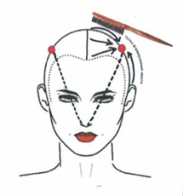 | 3 минут | Щетка с натуральной щетиной, шпильки, силиконовые резинки, невидимки, спрей блеск  Estel Professional
3 | Работа на ЗЗ | Волосы с ЛНЗЗ выглаживаем и направляем к хвосту, закрепляем невидимкой и обматывая перекрываем резинку, конец пряди закрепляем шпилькой, с правой стороны работаем аналогичным способом. Прокалываем основание хвоста шпилькой вертикально для большей устойчивости | 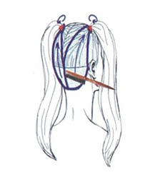 | 7 минут | Шпильки, невидимки, спей блеск  Estel Professional
4 | Оформление косы | Закрепляем постижерное изделие у основания хвоста. Разделяем каниколон на две части, одну часть проплетаем с натуралиными волосами по технологии плетения трехпрядной косы, обматываем основание изделием с левой стороны по часовой стрелке в сторону лица, с правой против часовой | 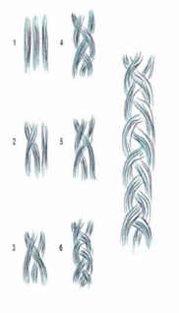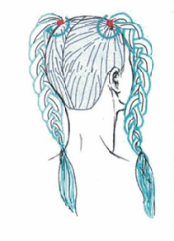 | 8 минут | Постижерное изделие, шпильки, невидимки, спей блеск  Estel Professional

Окончание таблицы 8

1 | 2 | 3 | 4 | 5 | 6
5 | Закрепление постижер  ного изделия | Вторую часть постижерного изделия заплетаем в трехпрядную обратную косу, слегка выпуская петли, пронизываем стальной проволокой, формируя жесткую конструкцию. Косу, нанизанную на проволоку сгибаем так, чтобы образовалась сначала линия параллельная полу | 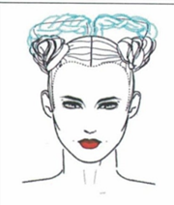 | 5 минут | Стальная проволока, каниколон, спрей блеск  Estel Professional
6 | Закрепление постижер-  ного изделия на ЗЗ | затем резко изгибалась под углом 90 градусов, не доходя до пробора, уходя к НЗЗ. Концы кос соединяются вместе в самой нижней точке затылочной зоны. Проводим контроль симметрии на каждом этапе | 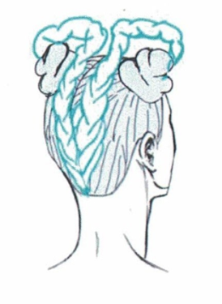 | 4 минут | Шпильки, невидимки, спрей блеск  Estel Professional
5 | Декор ФТЗ | Декор фронтальной части прически выполняем разделяя свободные волосы хвостов на две части, проплетаем трехпрядную косу, выпускаем петли, располагаем их буквойV так, чтобы одна коса шла вертикально от основания к внешнему углу образованному конструкцией, а вторая под углом к внутреннему углу и его основанию. Завершая таким образом треугольник. Проводим контроль симметрии на каждом этапе | 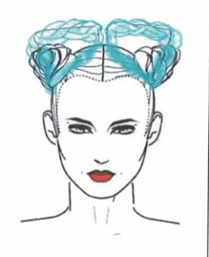 | 5 минут | Расческа, лак для волос сильной фиксации  Estel Professional

2.6 Технология выполнения макияжа

В данном параграфе нужно назвать существующие методы нанесения макияжа и используемый бренд профессиональной косметики, обосновать выбор проектируемой технологии создания образа. В этом параграфе должны быть отражены соответствующие подготовительные и заключительные работы. Далее дается краткая характеристика выбранной технологии нанесения макияжа в создании образа, с показом приемов нанесения декоративной косметики налицо - на схемах, рисунках, фотографиях. Здесь следует кратко описать правила и последовательность выполняемой услуги. Параграф должен быть оформлен в виде таблицы.

Таблица 9

Технология выполнения макияжа
№  п.п. | Название этапов | Содержание  этапов | Схемы | Техника безопасности | Применяемое оборудование, инструменты, принадлежности
1 | 2 | 3 | 4 | 5 | 6
1 | Пропи-  сать этап | Тонизируем лицо, наносим увлажняющий крем по массажным линиям. Подождать, пока крем впитается | 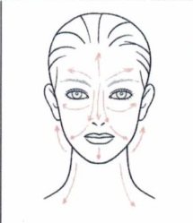 | Обработать руки антисептиком перед работой с лицом модели | Ватные диски, тоник
2 | Пропи-  сать этап | Формируем базу под макияж, наносим небольшое количество праймера большой плоской кистью | 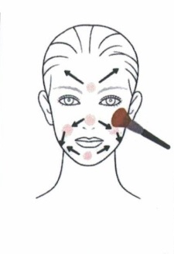 | Соблюдаем правила санитарной обработки кистей. Перед использованием средств декоративной косметики сначала наносим их на палитру | Большая плоская кисть, праймер

Продолжение таблицы 9
1 | 2 | 3 | 4 | 5 | 6
3 | Пропи-  сать этап | Выравнивание тона кожи кистью для тонального крема распределяем тональный крем от центра лица к периферии | 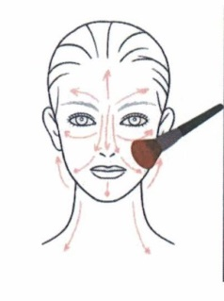 | Соблюдаем правила санитарной обработки кистей. Перед использованием средств декоративной косметики сначала наносим их на палитру | Тональный крем, кисть для тональной основы
4 | Пропи-  сать этап | Наносим консилер легкими похлопывающими движениями вдоль границы и немного вверх. Далее на все подвижное веко, растушевывая от ресничного края до брови, высветляем под изгибом брови и во внутренних уголках глаз. | 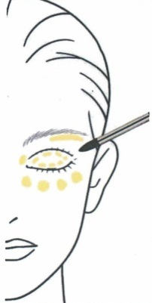 | Соблюдаем правила санитарной обработки кистей. Перед использованием средств декоративной косметики сначала наносим их на палитру | Консилер КОРРЕКТОР MINERALIZE CONCEALER (Оттенок NW20), кисть для нанесения консилера
5 | Пропи-  сать этап | Оформление бровей  - Для начала отмечаем легкими штрихами начало брови, изгиб и конец брови  - Прорисовываем штрихами нижнюю линию брови  - Верхнюю линию рисуем на 1\4 брови | 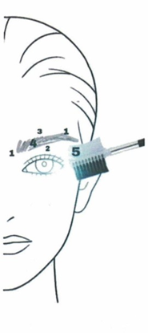 | Соблюдаем правила санитарной обработки кистей и щёток. | Карандаш для бровей VELUXE BROW LINER (Оттенок DEEP DARK BRUNETTE), щеточка,
Продолжение таблицы 9
1 | 2 | 3 | 4 | 5 | 6
6 | Пропи-  сать этап | - Мелкими штрихами, как бы имитируя волоски закрашиваем всю бровь  - Аккуратно щёточкой расчесываем бровь снизу вверх, растушевывая линию карандаша  - Наносим на брови блестящий гель для фиксации |  | Перед использованием средств декоративной косметики сначала наносим их на палитру. Карандаш затачиваем перед работой | гель для фиксации бровей (ГЕЛЬ ДЛЯ ФИКСАЦИИ БРОВЕЙ BROW SET, гель для укладки волос экстрасильной фиксации)
7 | Пропи-  сать этап | На подвижное веко наносим светлые матового тени ТЕНИ ДЛЯ ВЕК POWDER KISS SOFT MATTE EYE SHADOW по дуге | 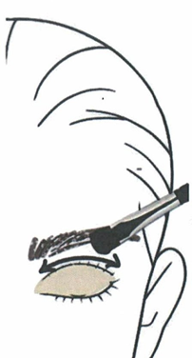 | Соблюдаем правила санитарной обработки кистей и щёток. Перед использованием средств декоративной косметики сначала наносим их на палитру. | Светлые телесные матовые тени ТЕНИ ДЛЯ ВЕК POWDER KISS SOFT MATTE EYE SHADOW,кисть для нанесения теней
8 | Пропи-  сать этап | Наносим тушь. Красить начинаем с внутреннего уголка глаза и двигаемся в сторону виска. Направление нанесения туши- от корней в сторону кончиков ресниц. Прочесываем реснички щеточкой. | 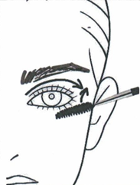 | Соблюдаем правила санитарной обработки кистей и щёток. Перед использованием средств декоративной косметики сначала наносим их на палитру. Для нанесения туши используем одноразовые кисточки | ТУШЬ ДЛЯ РЕСНИЦ HAUTE AND NAUGHTY LASH, щеточка
Окончание таблицы 9
1 | 2 | 3 | 4 | 5 | 6
8 | Пропи-  сать этап | Макияж губ. Увлажняем  поверхность губ базой для губ, обезжириваем салфеткой, наносим матовую помаду телесного цвета (оттенок светло-бежевый) | 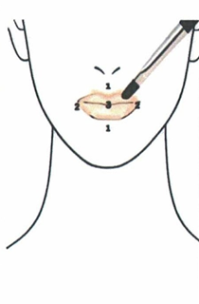 | Соблюдаем правила санитарной обработки кистей. Перед использованием средств декоративной косметики сначала наносим их на палитру | База для губ, PREP +PRIME LIP, салфетки, помада матового цвета POWDER KISS LIPSTICK ( BEST OF MEоттенок светло-бежевый), кисть для помады
9 | Пропи-  сать этап | Наносим гелеобразный глиттер на зоны скул, линию подбородка заходя на уши широкой кистью. Кистью для теней прорисовываем линию от бровей по бокам носа. | 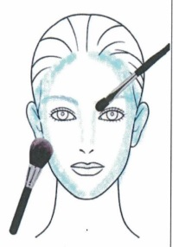 | Соблюдаем правила санитарной обработки кистей. Перед использованием средств декоративной косметики сначала наносим их на палитру | Гелеобразный глиттер, кисть для теней, кисть широкая
10 | Пропи-  сать этап | Закрепляем макияж. Наносим прозрачную пудру от центра к периферии лица по массажным линиям, распыляем спрей для лечшей фиксации макияжа | 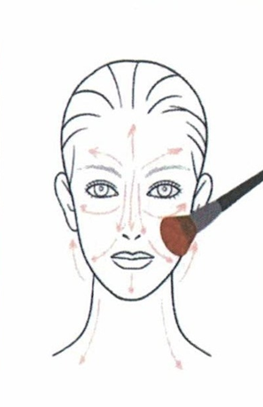 | Соблюдаем правила санитарной обработки кистей. Перед использованием средств декоративной косметики сначала наносим их на палитру | Прозрачная рассыпчатая пудра PREP+ PRIME TRANSPARENT FINISHING POWDER. Широкая кисть, спрей для фиксации МАТИРУЮЩИЙ СПРЕЙ PREP+ PRIME FIX+MATTE.

ЗАКЛЮЧЕНИЕ

В заключении необходимо представить выводы о результатах проведенного исследования. Отметить достижение поставленной цели работы. Провести анализ способов решения задач, Дать оценку доказательства гипотезы. Привести рекомендации использования материалов работы в профессиональной деятельности.

Заключение – это демонстрация тех результатов, которых вы достигли при написании своей работы. По своей сути оно представляет собой перечень наиболее интересных и важных выводов вашего исследования.

ГЛОССАРИЙ
Глоссарий терминов состоит из тематического словаря используемых в курсовой работе терминов и понятий, каждое понятие или термин должны быть определены. Термины располагают в алфавитном порядке, каждый термин – с красной строки (отступ – 1,25). Интервал между строками – 1,5.

ПРИЛОЖЕНИЕ

В приложении содержатся от шести до десяти фотографий и эскизов модели:
- фотография модели до выполнения работы;
- фотографии результатов промежуточных этапов – окрашивание, стрижка, укладка стрижки, прическа – в зависимости от задания;
- фотография выполненной работы (конечный результат, итог задания);
- сравнение планируемого и конечного результата.

Эскизы отражающие каждый этап работы, выполненные в различных ракурсах должны быть выполнены в определенном формате:
- Композиция листа (изображение должно соответствовать размеру листа формат А4)
- Эскиз макияжа выполнен на открытом лице (волосы зачесаны назад от лица)
- Эскиз прически - должен читаться композиционный центр и просматриваться элементы композиции (вся прическа должна войти в композицию листа).
- Эскиз полного образа, во весь рост.
Фотографии отражают каждый этап работы, выполняются в различных ракурсах. Также в приложение включают схемы выполнения работы, инструкционно-технологические карты, при необходимости – индивидуальные карты клиента, анкеты, данные опросов, диаграммы и т.д.
Каждое приложение следует начинать с новой страницы с указанием наверху посередине страницы слова «Приложение» и его обозначения. Приложение должно иметь заголовок, который записывают симметрично относительно текста с прописной буквы отдельной строкой. Приложения обозначают заглавными буквами русского алфавита, начиная с А, за исключением букв Ё, 3, Й, 0, Ч, Ъ, Ы, Ь. После слова «Приложение» следует буква, обозначающая его последовательность.
Пример:
------------------------------------------------------------------------------------

Приложение А
Варианты общего вида во весь рост
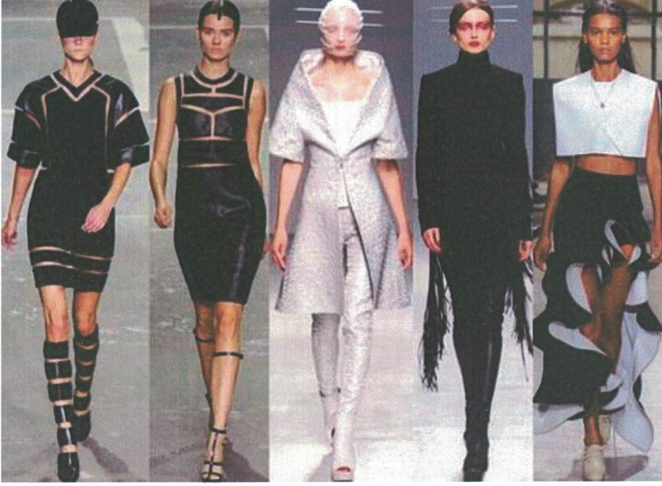

РЕКОМЕНДУЕМЫЕ ИСТОЧНИКИ
Основная литература:
- Санитарные правила СП 2.1.3678 - 20 «Санитарно-эпидемиологические требования к эксплуатации помещений, зданий, сооружений, оборудования и транспорта, а также условиям деятельности хозяйствующих субъектов, осуществляющих продажу товаров, выполнение работ или оказание услуг» (утв. Постановлением Главного государственного санитарного врача РФ от 24.12.2020 № 44, зарег. в Минюсте России 30.12.2020 № 61953). – URL: https://www.rospotrebnadzor.ru/files/news/SP2.1. 3678-20_uslugi.pdf
- Беспалова Т.И. Основы художественного проектирования прически. Специальный рисунок. Практикум: учебник для сред. проф. образования / Т.И Беспалова, А.В. Гузь – М.: Издательский Центр Академия, 2021. – 176 с. – ISBN 978-5-4468-4797-6 – Текст: непосредственный.
- Васильева Н.И. Технология выполнения постижерных изделий из натуральных и искусственных волос: учебник для сред. проф. образования / Н.И. Васильева. – М.: Издательский Центр Академия, 2020. – 160 с. – ISBN 978-5-4468-7120-9 – Текст: непосредственный.
- Королева С.И. Моделирование причесок с учетом актуальных тенденций моды: учебник для сред. проф. образования / Королева С.И – М.: Издательский Центр Академия, 2018. – 160 с. - ISBN 978-5-4468-7302-9 – Текст: непосредственный.
- Масленникова Л.В. Технология выполнения стрижек и укладок: учебник для сред. проф. образования/ Л.В. Масленникова – М.: Издательский Центр Академия, 2019. – 192 с. - ISBN 978-5-4468-5775-3 – Текст: непосредственный
- Кузнецова А. В. Парикмахерское искусство. Материаловедение: учебник для студ. образоват. учреждений сред.проф. образования, 3-е изд. стер. / А. В. Кузнецова, С.А. Галиева, Н.Х Кафидова.и д.р. – М.: Издательский Центр Академия, 2020. – 208 с. - ISBN 978-5-4468-9264-8 - Текст: непосредственный.
- Непейвода С.И. Грим + DVD: учебное пособие / С.И. Непейвода. – СПб: Лань, 2021. - 128 с.- ISBN 978-5-8114-1787-2 – Текст непосредственный.
- Остроумова Е.Б. Выполнение фейс-арта, боди-арта: учебник для СПО / Е. Б. Остроумова, О. В. Невская. – М.: Академия, 2018. – 250 с - ISBN 978-5-4468-4003-8 – Текст непосредственный.
- Остроумова, Е. Б. Основы косметологии. Макияж: учебное пособие для среднего профессионального образования / Е. Б. Остроумова. Москва: Издательство Юрайт, 2023. — 180 с. — (Профессиональное образование). — ISBN 978-5-534-07035-4. — Текст непосредственный.
- Плотникова И.Ю. Технология парикмахерских работ: учебник для нач. проф. образования, 12-е изд., стер. / И.Ю. Плотникова, Т.А. Черниченко. – М.: Издательский Центр Академия, 2018. – 192 с. - ISBN 978-5-4468-4273-5– Текст: непосредственный.
- Чалова Л.Д. Санитария и гигиена парикмахерских услуг: учебник для студ. сред. проф. образования /Л.Д.Чалова, С.А.Галиева, А.В.Кузнецова– М.: Издательский Центр Академия, 2020. – 176 с. - ISBN 978-5-4468-7020-2– Текст: непосредственный.
- Черниченко Т. А. Стилистика и создание имиджа: учебник для студ.
учреждений сред. проф. образования / Т.А.Черниченко, И.Ю.Плотникова. — М.: Издательский центр «Академия», 2018. — ISBN 978-5-4468-7100-1– Текст: непосредственный.
- Шаменкова Т.Ю. Технология выполнения окрашивания волос и химической (перманентной) завивки: учебник для студ. сред. проф. образования, 3-е изд. испр / Шаменкова Т.Ю. – М.: Издательский Центр Академия, 2020. – 208 с. - ISBN 978-5-4468-8417-9– Текст: электронный.
Электронные издания (электронные ресурсы):
- Я парикмахер: [форум] - URL: https://parikmaher.net.ru (дата обращения: 16.10.2023). – Текст. Изображение: электронные
- Первая Парикмахерская Газета: [сайт] / 1997-2023 АО «Интернет-Проекты» - URL: Первая Парикмахерская Газета (home.modebeauty.gazeta) : Рассылка : Subscribe.Ru (дата обращения: 16.10.2023). – Текст: электронный
- Estetica the Hair Magazine RUS: журнал для парикмахеров/ учредитель ООО «Эстетика Медиа»; главный редактор Ольга Голуб – Москва, 2018 - 2022– Ежекв. - № 4–85 с. – URL: https://magazines.esteticanetwork.com/estetica-magazine-russia (дата обращения: 16.02.2023). – Текст: электронный.
- Парикмахер-стилист-визажист: журнал, единая информационная система «Панорама»/ учредитель ООО «Панорама»; главный редактор Эльмира Парунова. – Москва, 2019-2023 - Выходит 1 раз в 2 месяца. - URL: https://panor.ru/magazines/parikmakher-stilist# (дата обращения: 16.02.2023). – Текст: электронный.
- ELLE.RU: сетевой журнал о моде/ учредитель ООО «Шкулев МЕДИА ХОЛДИНГ»; главный редактор Наталья Старостина. – 2016-2023. - URL: https://www.elle.ru/ (дата обращения: 16.02.2023). – Текст: электронный.
- Студопедия. Структуры основных форм стрижек: [сайт] - – URL: https://studopedia.ru/27_13679_strukturi-osnovnih-form-strizhek.html (дата обращения: 16.10.2023). – Текст. Изображение: электронные
- DOLORESlife – прически, стиль, мода: [сайт]. – Москва, 2017-.- URL: http://doloreslife.ru/ (дата обращения: 16.02.2023). – Текст. Изображение : электронные.
- ESTEL HAUTE COUTURE: [сайт]. – СПб, 2018 – URL: https://estel.pro/estel-haute-couture (дата обращения: 16.02.2023). – Текст. Изображение: электронные.
Периодические издания:
- ESTEL HAUTE COUTURE: журнал / учредитель и издатель ооо «юникосметик». – 2022, сентябрь – С-Петербург, - 176 с. – Текст: непосредственный. 2022, № 20– 100 000 экз.

Государственное автономное профессиональное
образовательное учреждение Новосибирской области «Новосибирский колледж парикмахерского искусства»

43.00.00. «Сервис и туризм»
43.02.13. «Технология парикмахерского искусства»
Квалификация: Парикмахер-модельер

КУРСОВАЯ РАБОТА

Тема:
____________________________________________________________________
____________________________________________________________________

МДК: 03.03 «Стилистика и создание имиджа»

Обучающийся группы_________________________________/_______________/
(подпись) (Фамилия, И.О.)

Специальность 43.02.02 Технология парикмахерского искусства .
Руководитель ___________________________________/Ощепкова Л. В. /
(подпись)
Руководитель __________________________________/______________/
(подпись) (Фамилия, И.О.)

Допустить к защите: ___________________
(дата)
Зам. директора по УПР ______________________________/________________/
(подпись) (Фамилия, И.О.)
Руководитель МК
преподавателей и мастеров
профессиональной
подготовки __________________________________/Битюцких М.В./
(подпись)
Оценка _________________ Дата ________
Новосибирск, 20___г.
РАССМОТРЕНО УТВЕРЖДАЮ
Руководитель МК преподавателей Зам. директора по УПР
и мастеров профессиональной
подготовки
Битюцких М.В. Квачева М.А.
«____» ______________20___ г. «____»_______________20___г

ЗАДАНИЕ НА КУРСОВУЮ РАБОТУ
обучающийсяу ГАПОУ НСО «Новосибирский колледж
парикмахерского искусства»

_____________________________________________________________________
(Фамилия, имя, отчество)

Содержание задания

Составление введения к работе – цели и задачи:
___________________________________________________________________________
___________________________________________________________________________
___________________________________________________________________________
___________________________________________________________________________
Разработка практического раздела и рекомендаций:
___________________________________________________________________________
___________________________________________________________________________
___________________________________________________________________________
___________________________________________________________________________
___________________________________________________________________________

Дата выдачи задания _____________________________
Срок сдачи курсовой работы ______________________
Обучающийся_____________________________/________________________/
Руководитель_____________________________/________________________/
ПЛАН-ГРАФИК
выполнения курсовой работы

Специальность 43.02.02 Технология парикмахерского искусства

Группа __________________

Ф.И.О. обучающегося________________________________________________

Тема курсовой работы ____________________________________________________________________
____________________________________________________________________
__________________________________________________

Утверждена на заседании МК преподавателей и мастеров профессиональной подготовки от_________________ протокол № _________

№ п/п | Этапы работы | Сроки выполнения | Вид отчетности | Отметка о выполнении
1.
2.
3.
4.
5.
6.
7.
8.

Дата _______________Подпись обучающегося________________
Дата _______________Подпись руководителя_____________

ОТЗЫВ
на выполненную курсовую работу

Ф.И.О. ______________________________________________________________
Группа ______________________________________________________________
Специальность _______________________________________________________
1. Тема задания ______________________________________________________
____________________________________________________________________
2. Отношение обучающегося к работе в период написания курсовой работы
____________________________________________________________________
____________________________________________________________________
3. Качество курсовой работы:
а) Соответствие выполненной работы заданию, полнота исполнения ____________________________________________________________________
____________________________________________________________________
____________________________________________________________________
____________________________________________________________________
б) Качество теоретической части________________________________________
____________________________________________________________________
____________________________________________________________________
____________________________________________________________________
в) Качество практической части _________________________________________
____________________________________________________________________
____________________________________________________________________
____________________________________________________________________
4. Грамотность составления и оформления курсовой работы
____________________________________________________________________
____________________________________________________________________
5. Предлагаемая оценка курсовой работы
____________________________________________________________________
6. Фамилия, имя, отчество руководителя
____________________________________________________________________
Дата ___________ Подпись руководителя ___________

